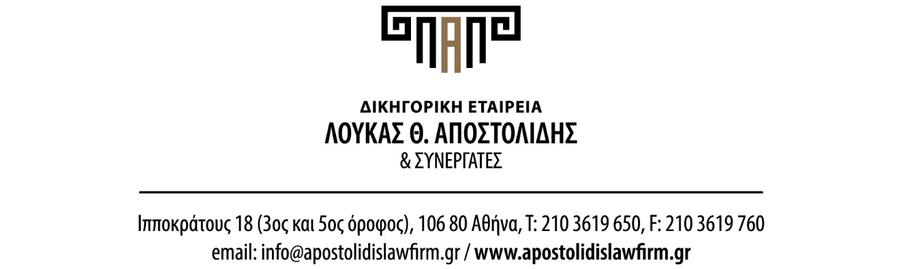

ΕΡΩΤΗΜΑΤΟΛΟΓΙΟ

Όνομα ………………………………………………………………………………….

Επώνυμο………………………………………………………………………………..

Πατρώνυμο…………………………………………………………………………......

Τηλέφωνο……………………………………………………………………………….

EMAIL…………………………………………………………………………………

Δ/ΝΣΗ ΚΑΤΟΙΚΙΑΣ …………………………………………………………………..

ΑΦΜ…………………………………………………………………………………..

ΔΟΥ ……………………………………………………………………………………

ΗΜΕΡΟΜΗΝΙΑ ΔΙΑΚΟΠΗΣ ΤΗΣ ΕΠΙΚΟΥΡΗΣΗΣ : ……………………………..

Λοιπές Παρατηρήσεις :

…………………………………………………………………………………………

…………………………………………………………………………………………

…………………………………………………………………………………………

